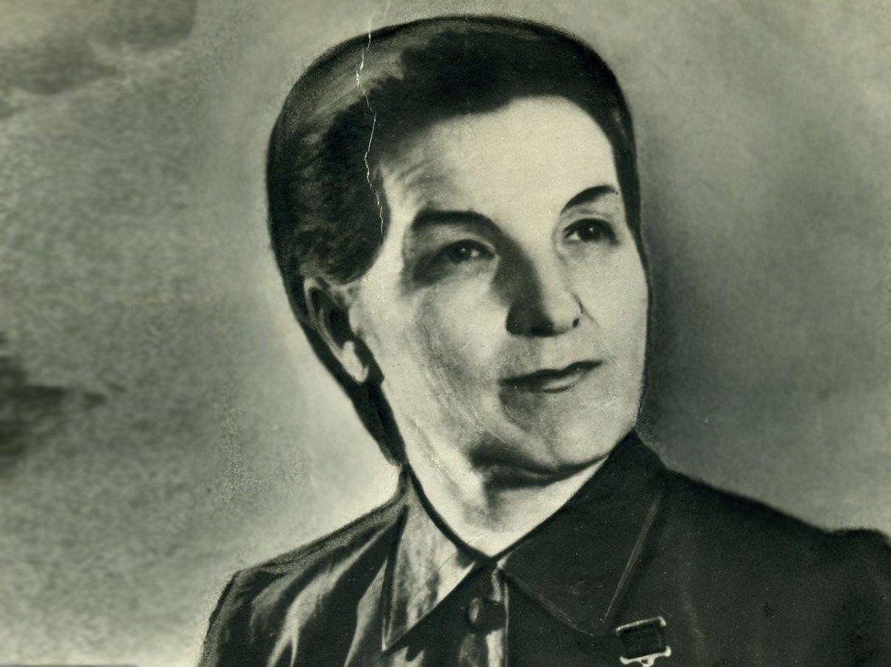
Магуба СыртлановаЗнаменитая летчица, герой Советского Союза родилась в Башкирии в татарской семье. С Казанью связаны ее послевоенные годы. Сражалась на Северном Кавказе, Таманском полуострове, в Крыму, Белоруссии, Польше и в Восточной Пруссии, совершила 780 боевых вылетов, сбросила 190 тонн бомбового груза. Немцы называли ее «ночной ведьмой» за мужество и фанатизм. После войны Сыртланова жила в Казани на улице Искра. С 1951 по 1962 годы она работала на заводе «Электроприбор» контролером. Умерла 1 октября 1971 года, похоронена на Татарском кладбище Казани.

